Ejercicios de Programación

Materia: Introducción a la Programación

Nombre del estudiante: Radhames Mercedes

Fecha: 06-10-2025

# Ejercicios con Tipos de Datos

1. Pide al usuario un número entero y muestra su doble.

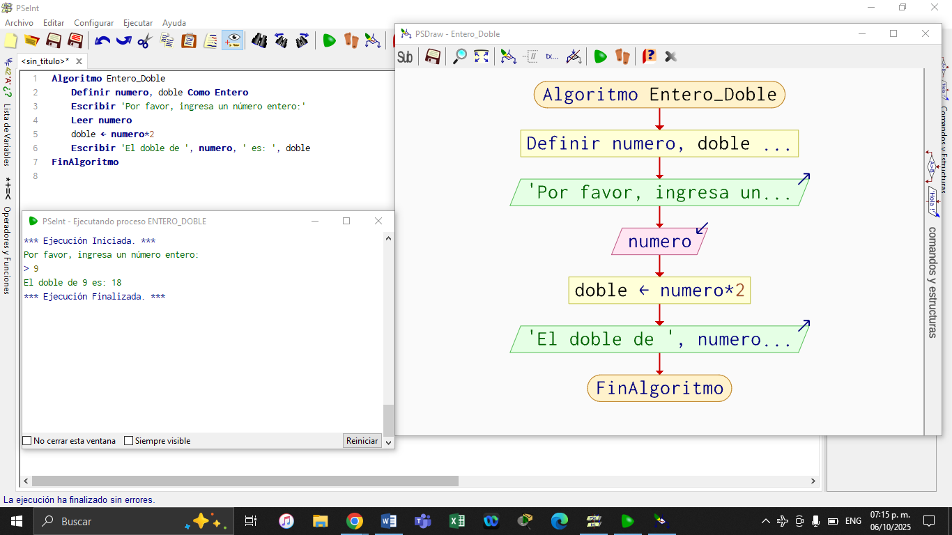

1. Solicita dos números enteros y muestra la suma.

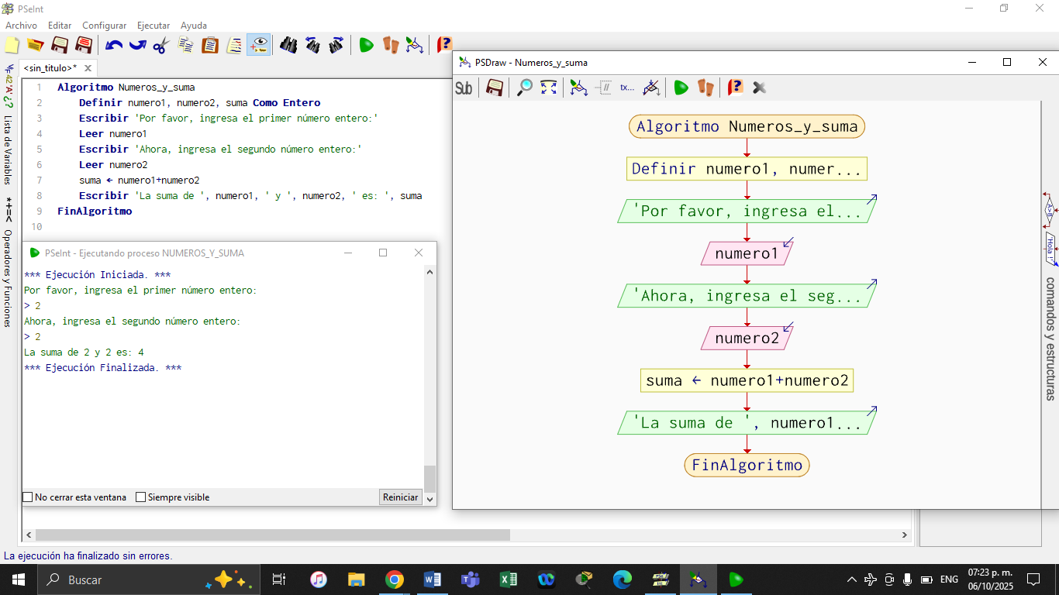

1. Ingresa un número real (decimal) y muestra su mitad.

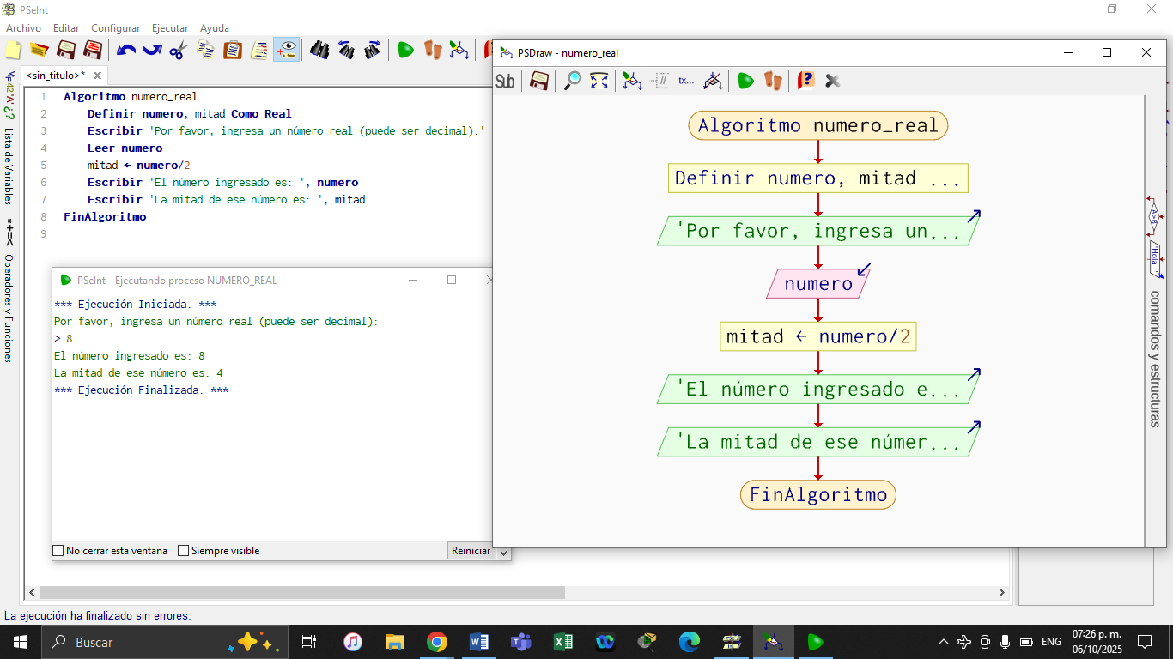

1. Solicita dos números reales y muestra su promedio.

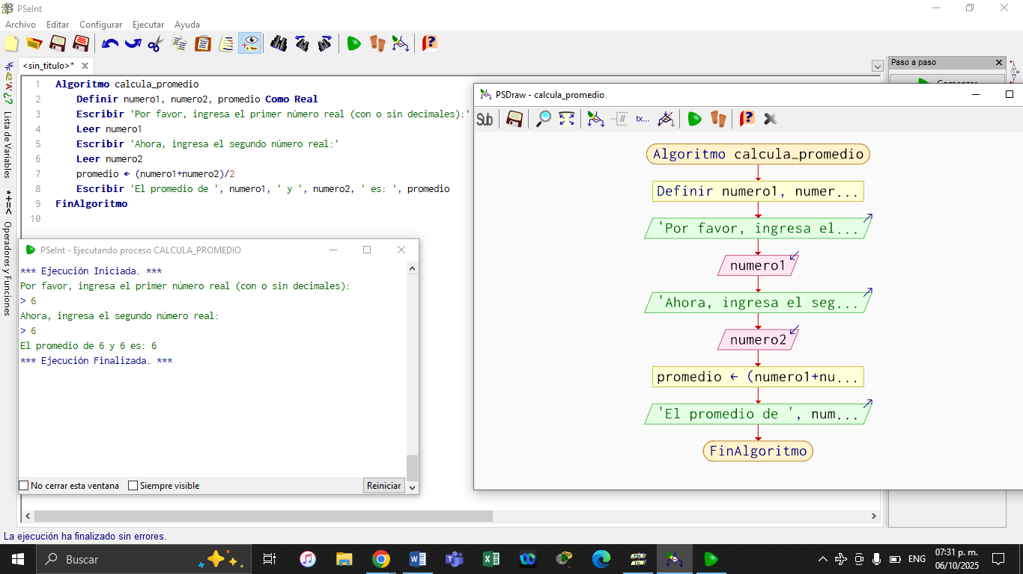

1. Pide al usuario que escriba su edad y muestra Verdadero si es mayor de edad (18+), Falso en caso contrario.

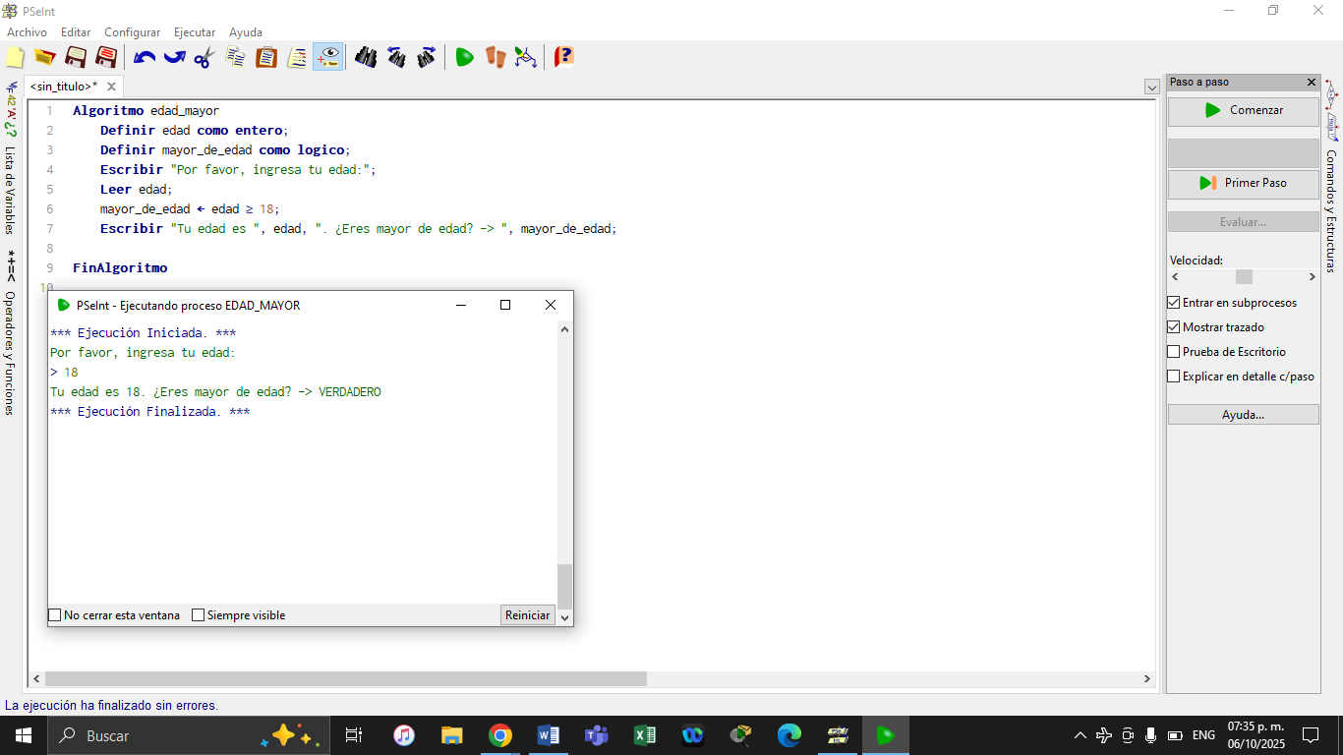

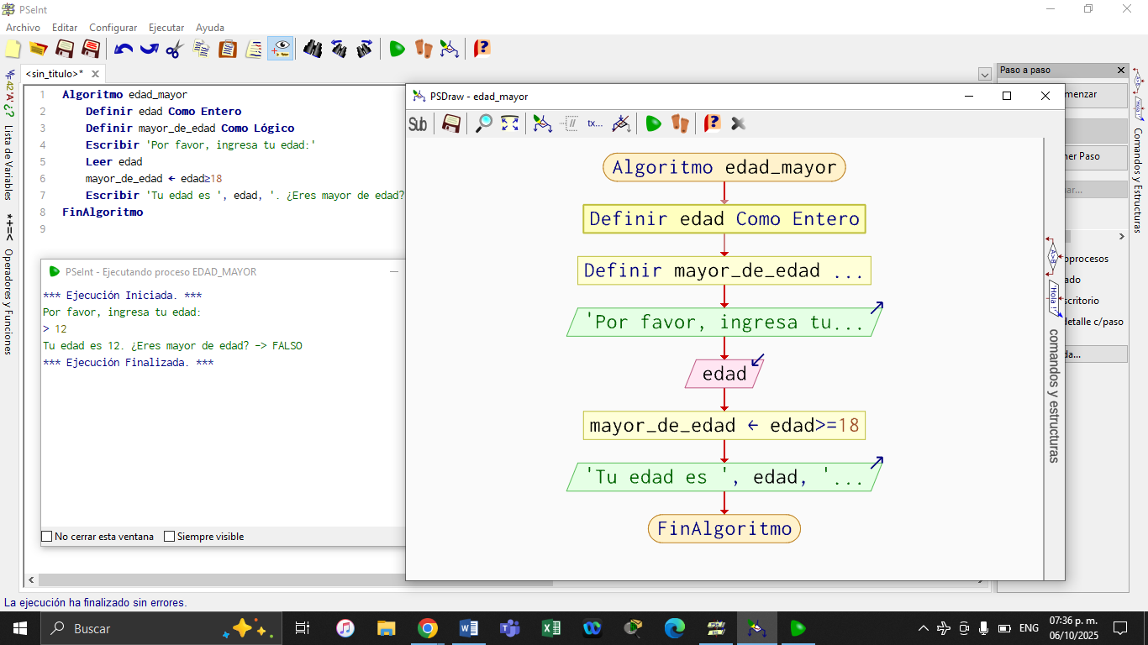

1. Pregunta al usuario si tiene internet en casa (1 = Sí, 0 = No) y guarda la respuesta como lógico.

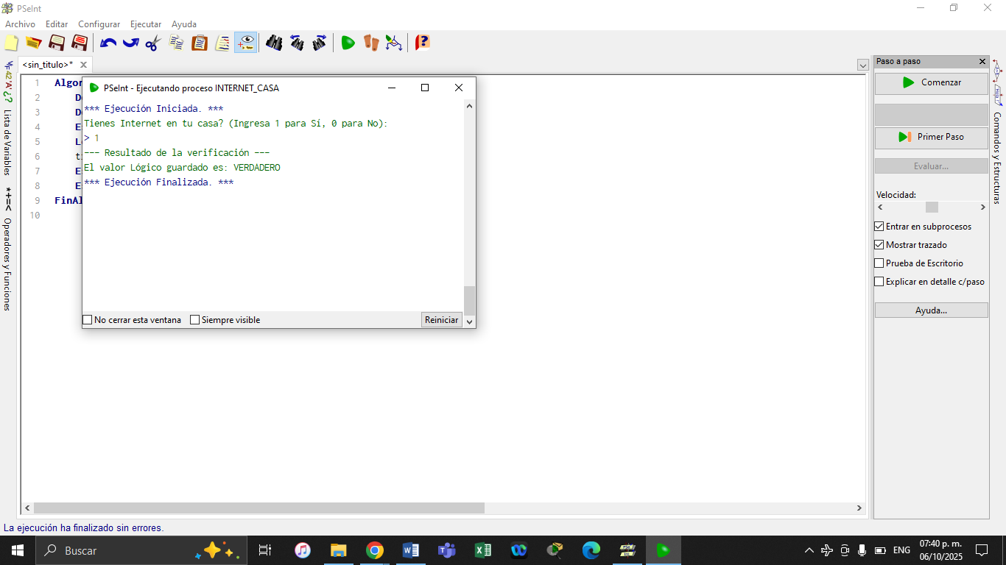

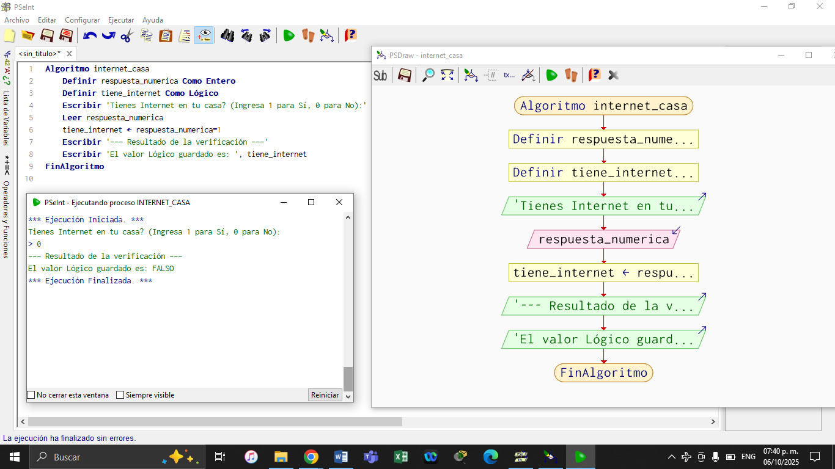

1. Pide al usuario que escriba una letra y muéstrala en pantalla.

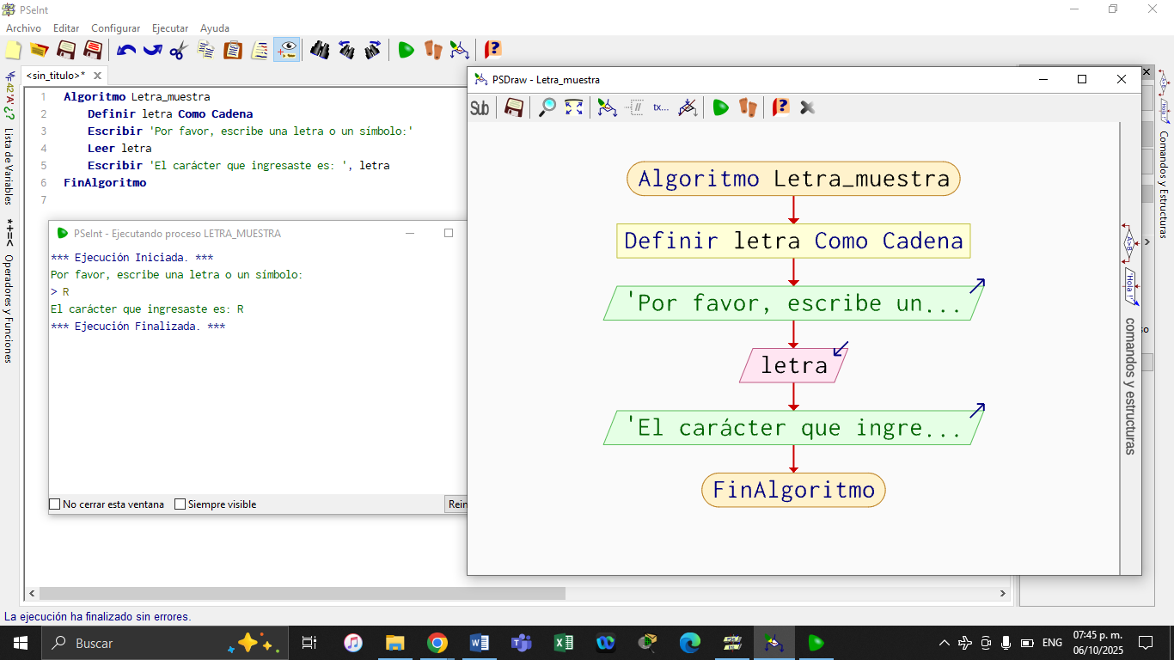

1. Ingresa un carácter y muestra el mensaje 'Correcto' si es la letra 'A'.

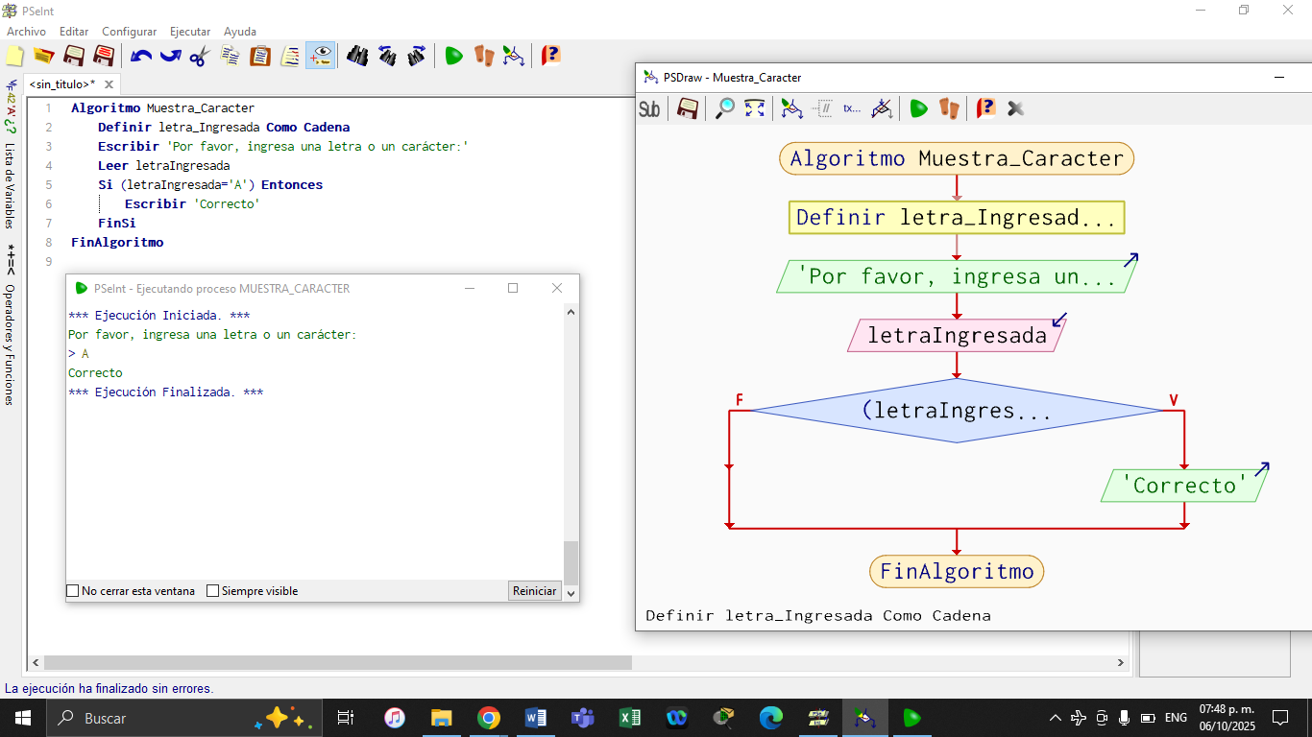

1. Pide al usuario que escriba su nombre y muéstralo con un saludo.

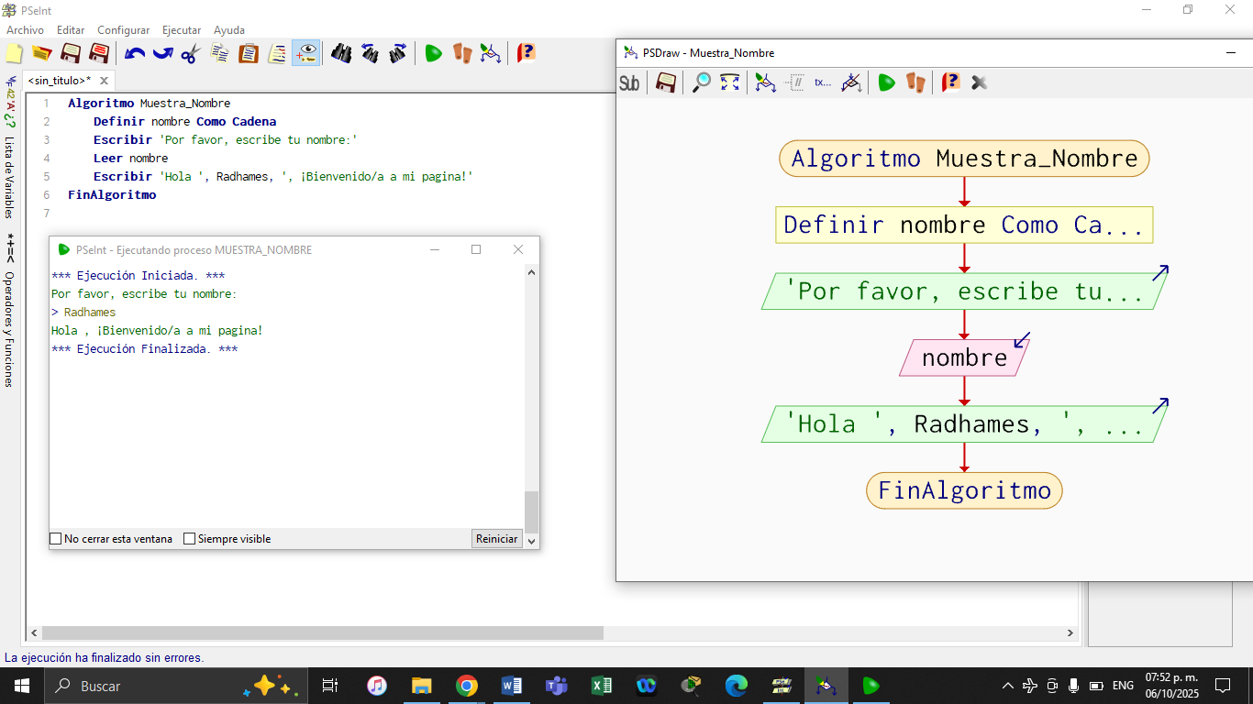

1. Solicita una palabra y muestra cuántos caracteres tiene.

